**KONFIRMANT-SAMLINGER I JELØY KIRKE HØSTEN 2022**

Mandag kl. 14-15.30, mat fra kl. 13.30.

Onsdag fra kl. 15-16.30, mat fra kl. 14.30.

|  |  |  |  |
| --- | --- | --- | --- |
| TEMA | UKE | DATO | TEMA |
| **Lørdagssamling** | **35** | **Lørdag 3/9**  **kl. 12-16** | **Om å være konfirmant, om kirkerommet, gudstjenesten, nattverden.** |
| **Gudstjeneste** |  | **Søndag 4/9 kl.11** | **Konfirmantpresentasjon,**  **få bibel** |
| **Informasjonsmøte** |  | **Etter gudstjenesten** | **Informasjonsmøte for konfirmanter og foresatte** |
| **Samling 1** | 37 | Mandag 12/9 | **Hvor hører jeg til?**  Om tilhørighet, dåp |
|  |
| Onsdag 14/9 |
|  |
| **LEIR!!! 😊** | **38** | **Fredag 23./9 - Søndag 25/9** | **Masse gøy på Sauevika, Hvaler**  **Fra ca kl 19, hjemreise ca kl 13.** |
|  |  |  |  |
| **Samling 2** | 41 | Mandag 10/10 | **Hvor viktig kan en bok være?**  **Hvordan snakke med Gud?**  -Om bibel og bønn🎚 |
|  |
| Onsdag 12/10 |
|  |
| **Pilgrimsvandring** | **41** | **Søndag 16/10**  **ca kl 11-18** | **Om å høre til på VEIEN,**  **og tenke store tanker** |
| **Samling 3** | 43 | Mandag 24/10 | **Sorg og glede**  Allehelgen & Halloween🎃 |
|  |
| Onsdag 26/10 |
|  |
| **Samling 4** | 45 | Mandag 7/11 | **Hvem er Gud?** |
|  |
| Onsdag 9/11 |
|  |
|  |  |  |  |
| **Samling 5** | 48 | Mandag 28/11 | **Hvem var/er Jesus?**  Hva vil(le) han? |
|  |
| Onsdag 30/11 |
|  |
| Kirke-kino | 50 | Tirsdag 13/12  Kl. 18.30-21.30 | Moss kirke🎄(sammen med Mossekonfirmantene) |

-I tillegg skal du ha 1 ministrant-tjeneste i løpet av høsten, og 1 lokal diakoni-tjeneste i løpet av konfirmantåret, og delta på tilsammen 8 gudstjenester.

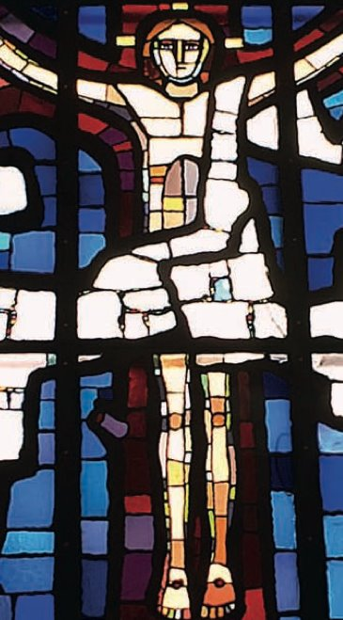



**UKESSAMLINGER: 10 STK.**



Mat og drikke

Opprop, innledning, sang



Undervisning, praktisk deltakelse, grupper



Lek

Hellig stund

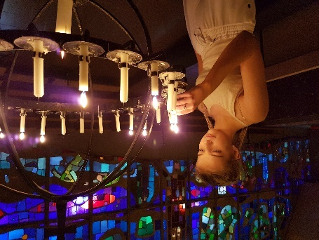

**GUDSTJENESTER: 8**

**HELLIG STUND**

* Dagens ord/tema/bibelvers
* Tenner lys i lysgloben (personlig bønn)
* Ber Herrens bønn sammen
* Synger velsignelsen sammen

1. Presentasjonsgudstjeneste 4. september
2. Ministranttjeneste (høsten)
3. Julegudstjeneste (ila julen)



1. Påskegudstjeneste (ila påsken)
2. Ministranttjeneste (våren)
3. Konfirmantenes gudstjeneste 19. mars
4. Konfirmasjonsgudstjeneste 13.-14. mai
5. 1 valgfri gudstjeneste

LOKAL DIAKONI-TJENESTE (=det å gjøre noe for andre)

Velg 1 tjeneste mellom det å:

-lage hyggekveld for eldre på Eddaveien/Rosnes

-lage kveldsmat på Hjerteromsgudstjeneste

-bidra på vårfest for mennesker med bistandsbehov



-være besøksvenn

-strandrydding

-evt. andre ting

MINISTRANT= Å HJELPE TIL PÅ GUDSTJENESTEN

Dele ut salmebøker, være med i prosesjon, tenne lys, samle inn penger, rydde opp.